Documento de Compromiso y Buenas Prácticas: Preguntas más frecuentes (FAQs)
- Usuario y contraseña
- Firma del Documento de Compromiso y del Documento de Buenas Prácticas
- Incidencias que podéis encontrar

- Usuario y contraseña (clave)
Para acceder al portasignaturas de Invitado (Alumnado, Directores/as y Tutores/as de tesis) es necesario recordar que el usuario es el número de NIU (nunca el NIU@uab.cat) y la contraseña (clave).
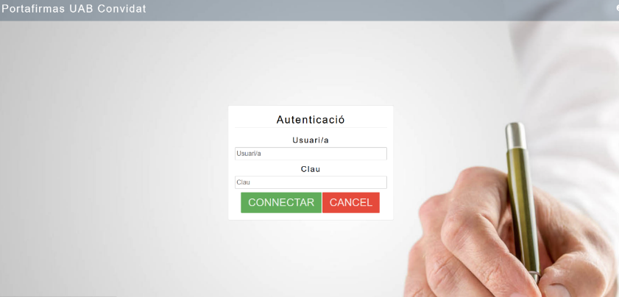
- Firma del Documento de Compromiso y del Documento de Buenas Prácticas
Es importante tener en cuenta que los estudiantes de doctorado y los/las directores/as de tesis recibirán 2 correos electrónicos para acceder al portafirmas y firmar (se debe revisar el asunto del correo). Recibirán tantos correos como nuevos estudiantes dirijan o tutoricen.
a) Uno para firmar el Documento de Compromiso:
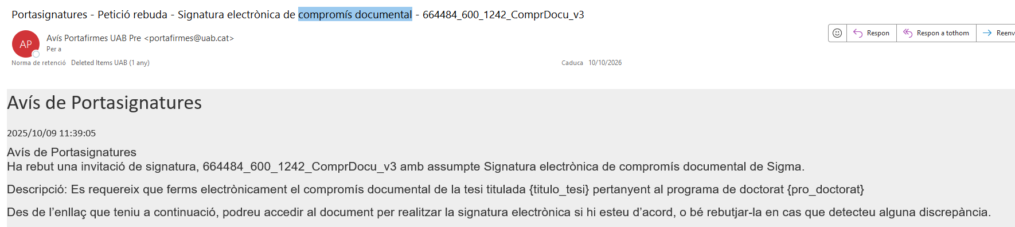

- Y otro, para firmar el Código de Buenas Prácticas 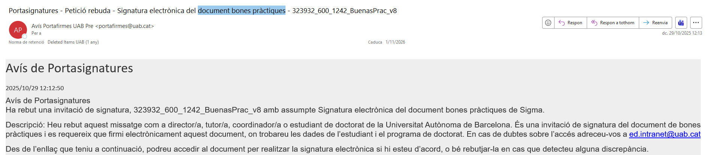

3. Incidencias que podéis encontrar
Mensaje: “Credenciales inválidas”
La solución más sencilla es acceder a sia.uab.cat y entrar en el apartado de Servicios, hacer clic en 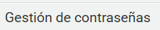, y a continuación 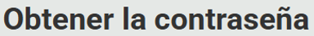
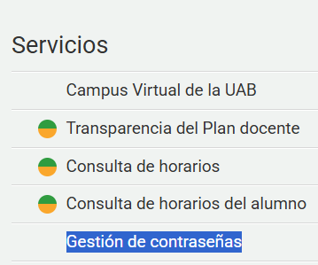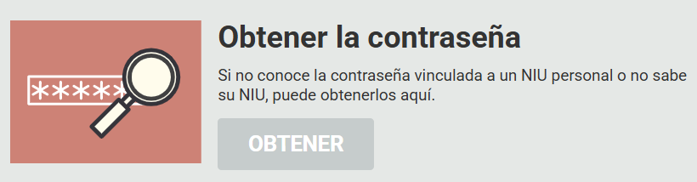
Con esta opción se solicitará una nueva contraseña que se actualizará en todas las aplicaciones (realiza una especie de “reset”).
Mensaje: “Esta invitación de firma ya está finalizada”
Si aparece este mensaje, escribid a: ed.intranet@uab.cat


